ALPHA BLENDING

Descripción

Alpha blending es un método simple que permite mezclar dos imágenes con una pequeña transparencia, en este caso será bi y fi. La imagen de fondo es la imagen bi y será cubierta con la imagen fi la transparencia será controlado con la variable alpha () mediante la siguiente formula [1].

BACK = Imagen en primer plano.

FORE = imagen en segundo plano.

r(i)=alpha*BACK(i)+(1-alpha)*FORE(i)

Con 0<=alpha<=1, en caso de ser 0 la imagen fi no será transparente, solo se obtendrá como resultado la imagen de fondo. En caso de que alpha tenga el valor 1 solo la imagen fi será visible [1].

#Sintaxis

-BACK:str -FORE:str -DIR:str [-ALPHA:float] [-CONF:int] [-MOSAICO:str]

#Parámetros obligatorios

-BACK

-FORE

-DIR

#Parametros opcionales

-APLHA

-CONF

-MOSAICO

#Descripción de la sintaxis

|  |  |
| --- | --- |
| EIQUETA | DESCRIPCIÓN |
| -BACK | Imagen que se ubicará en el fondo |
| -FORE | Imagen que se ubicará en primer plano |
| -DIR | Directorio de salida |
| -ALPHA | Intensidad del efecto transparente  #El efecto ALPHA solo podrá estar dentro del rango 0<=ALPHA<=1 |
| -MOSAICO | creación de un mosaico con la imagen que se ubicará en primer plano, este parámetro ser equivalente la siguiente expresión regular:  \d+.\d+ = cualquier número, cualquier carácter, cualquier número  ejemplo: 4y4 |
| -CONF | Tipo de efecto de degradado que se aplicará:  -CONF 1 = ALPHA DE IZQUIERDA A DERECHA  -CONF 2 = ALPHA DE DERECHA A IZQUIERDA  -CONF 3 = ALPHA DE ARRIBA HACIA ABAJO  -CONF 4 = ALPHA DE ABAJO HACIA ARRIBA |

Notas:

#Si -CONFIG es mayor a 4 o menor a cero –CONFIG se igualará automáticamente a 0 (no se aplicará ningún efecto de degradado)

#En caso de elegir una configuración valida (mayor a cero), el valor ALPHA del archivo de parámetros se ignorará y se controla automáticamente desde el programa

#En caso de no especificar la constante ALPHA en el archivo de configuración la constante ALPHA se iguala a 0.5

El tamaño de la imagen de salida será del mismo tamaño que la imagen especificada en el parámetro –BACK.

Ejemplos de entrada validos

#WINDOWS

Ejemplo 1

-BACK C:\temp\\r.jpg

-FORE C:\temp\\lazo.bmp

-DIR C:\temp\\alpha.img

-ALPHA 0.65

-CONF 2

La sintaxis anterior especifica que la imagen que se ubicará en el fondo será” r.jpg”, la imagen que se ubicará en primer plano es “a.jpg”, el resultado se guardará con el nombre “alpha.img” y el efecto de transparencia se aplicará de abajo hacia arriba, con esta sintaxis se ignora el parámetro -ALPHA ya que al seleccionar una configuración con el parámetro –CONF la herramienta se encargará de aumentar o disminuir la variable alpha para poder aplicar el efecto seleccionado.

r.jpg lazo.bmp alpha.img

  

Ejemplo 2

#-BACK C:\temp\\IMG125.IMG

#-FORE C:\temp\\a.IMG

#-DIR C:\temp\\alpha.png

La sintaxis anterior especifica que la imagen que se ubicará en el fondo será” IMG125.IMG”, la imagen que se ubicará en primer plano es “a.IMG”, el resultado se guardará con el nombre “alpha.JPG”, en este caso el efecto de transparencia se aplicará uniformemente a toda la imagen.

IMG125.IMG a.IMG alpha.png

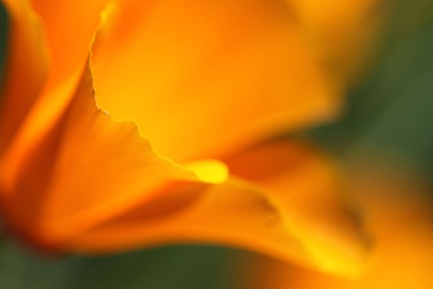  

Ejemplo 3

-BACK C:\temp\\r.jpg

-FORE C:\temp\\a.png

-DIR C:\temp\\alpha.img

-ALPHA 0.81

La sintaxis anterior especifica que la imagen que se ubicará en el fondo será” r.jpg”, la imagen que se ubicará en primer plano es “a.jpg”, el resultado se guardará con el nombre “alpha.img” el efecto de transparencia se aplicara para que la imagen de fondo se vea por encima.

r.jpg a.png alpha.img

 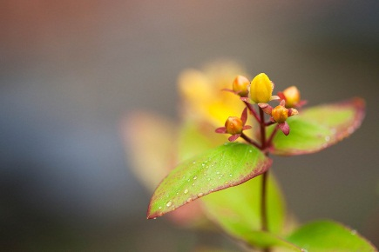 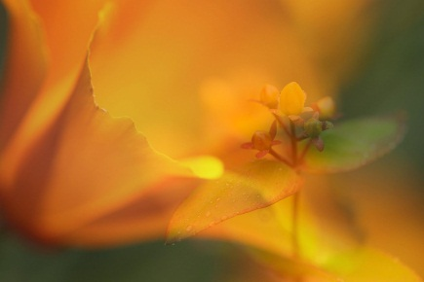

Ejemplo 4

-BACK C:\temp\\rueda.jpg

-FORE C:\temp\\FIRMA.BMP

-DIR C:\temp\\alpha.PNG

-ALPHA 0.90

-MOSAICO 12X10

La sintaxis anterior especifica que la imagen que se ubicará en el fondo será” r.jpg”, la imagen que se ubicará en primer plano es “a.jpg”, el resultado se guardará con el nombre “alpha.img” y la imagen del parámetro –FORE se aplicará en forma de mosaico de 12x10.

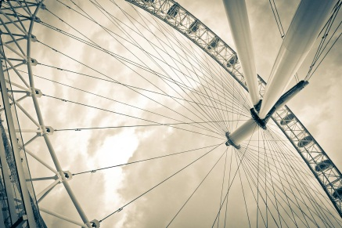 rueda.jpg FIRMA.BMP

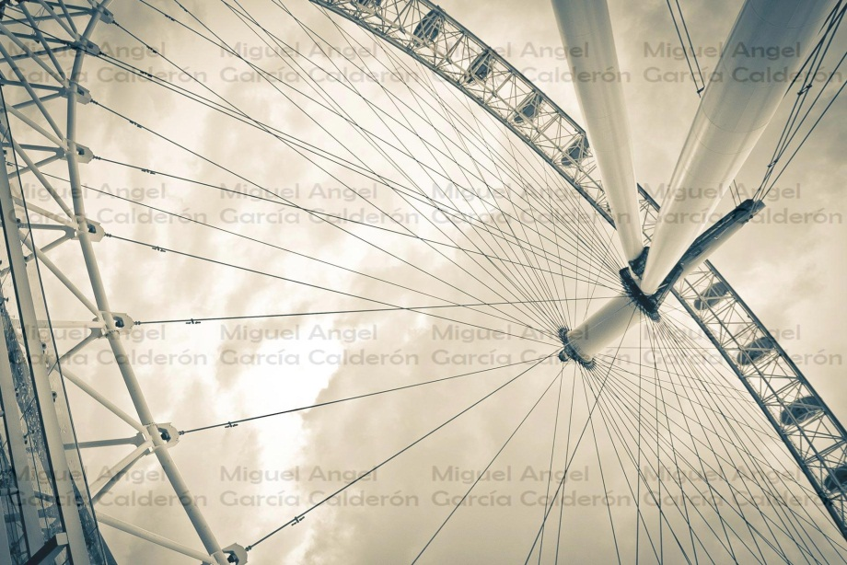

alpha.PNG

#MAC OS X & LINUX

PARA UTILIZAR LA HERRAMIENTA SERÁ NECESARIO CAMIAR LA ORIENTACIÓN DE LAS DIAGONALES Y ESPECIFICAR UN NUEVO DIRECTORIO DE ENTRADA Y SALIDA EJEMPLO:

Ubuntu

-BACK /home/miguel/imagen.png

-FORE /home/miguel/a.jpg

-DIR /home/miguel/alpha.img

-CONF 3

Mac OS X

-BACK /Users/miguelgarcia/Pictures/music_guitar-1366x768.jpg

-FORE /Users/miguelgarcia/Pictures/firma.img

-DIR /home/miguel/alpha.img

-CONF 3

REFERENCIAS

[1]Digital Image Processing (An algorithmic Introduction Using java) First edition, Wilhelm Burger and Mark J. Burge, Editorial Springer page 83